**МЕТОДИЧНІ РЕКОМЕНДАЦІЇ ДО ВИКОНАННЯ CASE 3**

**ЗАВДАННЯ**

**Умова:**

Ви – керівник підприємства. Підприємство має кошти для розширення своєї діяльності – будівництво нового заводу. Вам необхідно прийняти рішення, як ці кошти використати найбільш ефективно. Після аналізу ідентифіковано 3 альтернативи:

Альтернатива А. Побудувати великий завод вартістю 900 тисяч доларів. При цьому варіанті можливий великий попит (річний дохід у розмірі 220 тисяч доларів протягом наступних 5 років) з імовірністю 0,8 та низький попит (щорічні збитки 120 тисяч доларів).

Альтернатива Б. Побудувати маленький завод вартістю 350 тисяч доларів. При цьому варіанті можливі великий попит (річний дохід у розмірі 190 тисяч доларів протягом наступних 5 років) з імовірністю 0,8 і низький попит (щорічні збитки 75 тисяч доларів).

*Альтернатива* В. Відкласти будівництво заводу на один рік для збору додаткової інформації, яка може бути позитивною або негативною з імовірністю 0,9 і 0,1 відповідно. У разі позитивної інформації можна побудувати заводи по зазначених вище розцінкам, а ймовірності великого попиту змінюються на 0,9 і 0,9 для великого та малого заводу відповідно. Доходи на наступні 4 роки залишаються колишніми. У випадку негативної інформації компанія заводи будувати не буде. Всі розрахунки виражені в поточних цінах і не повинні дисконтувався. Накреслити дерево рішень.

**Завдання:**

1) визначити найбільш ефективну послідовність дій, ґрунтуючись на очікуваних доходах;

2) яка очікувана вартісна оцінка найкращого рішення?

**Розв’язання:**

Для того, щоб прийняти найкраще рішення в умовах ризику необхідно визначити очікувані вартісні оцінки для кожного вузла дерева рішення (Expected Monetary Value − EMV):

,

де − значення ймовірності і-го вузла, частка одиниці;

− очікуваний ефект і-го вузла (дохід/втрати), грош.од.;

− сукупні витрати на реалізацію і-го вузла, грош.од.

При цьому слід враховувати, що сума ймовірностей альтернативи має дорівнювати одиниці. Тому має виконуватись умова:

*Pi*

*1 - Pi*

Визначимо очікувані вартісні оцінки вузлів на основі «дерева рішень» (рис. 1).

Тому на вузлі 2 відкидаємо можливе рішення «будівництво великого заводу».

Тому на вузлі 1 відкидаємо можливе рішення «будівництво великого заводу» чи «будівництво малого заводу».

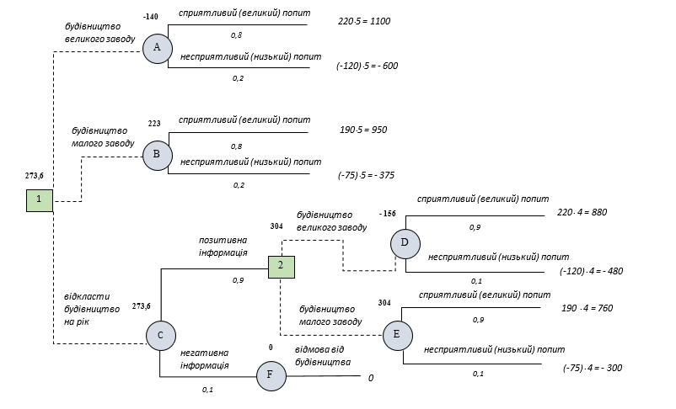

Рис. 1. «Дерево рішень»

**Найкраще рішення**: Відкласти будівництво на рік. Провести попереднє дослідження. У разі позитивної інформації розпочати будівництво «малого заводу».

Очікувана вартісна оцінка цього рішення становитиме 273,6 тис. дол, що на 22,7% перевищує очікувану вартісну оцінку будівництва «малого заводу» без попереднього дослідження .